МАДОУ АР детский сад «Сибирячок»

Консультация для педагогов

Что такое сенсорика
и почему её необходимо развивать?

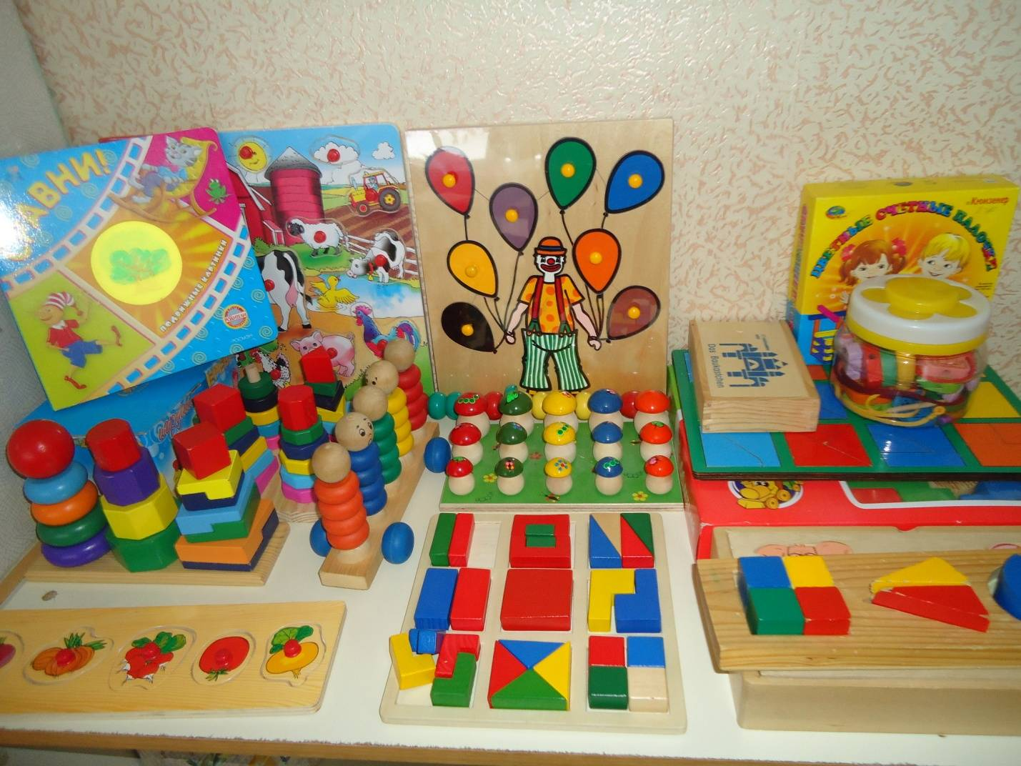

Ситникова И.П., воспитатель группы раннего возраста

17.11.2021
Сенсорное развитие ребенка – это развитие его восприятия и формирование представлений о внешних свойствах предметов: их форме, цвете, величине, положении в пространстве, а также запахе, вкусе и т. п.
Значение сенсорного развития в раннем и дошкольном детстве трудно переоценить. Именно этот возраст наиболее благоприятен для совершенствования деятельности органов чувств, формировании сенсорных эталонов – цвет, форма, величина, накопления представлений об окружающем мире.
Что любят больше всего на свете делать дети? Конечно, играть! Дети играют дома, в детском саду, на улице, в гостях. Любое увлекательное занятие обозначается для них словом «игра». Через игру ребёнок познаёт окружающую его действительность, свой внутренний мир.
В младенческом возрасте посредством игры развиваются органы чувств малыша, происходит накопление зрительных, слуховых, тактильных, вкусовых ощущений. В этот период закладывается основа познавательной деятельности и физической активности ребёнка. Малыш с увлечением исследует предметы, его окружающие, применяя при этом все доступные ему способы: рассмотреть, потрогать, попробовать на вкус. С возрастом игра становится более осмысленной, предметной, но её цель – познание мира, остаётся неизменной.
И сегодня, уважаемые коллеги, я хочу предложить вам очень простые, но в тоже время очень интересные, а главное познавательные игры, которые Вы можете организовать с детьми где угодно. А самое главное, что такие игры не требуют особой подготовки, а материалом для игр послужит то, что легко найти в доме каждой хозяйки и использовать это в детском саду.
1. Игра «Песочница». Возьмите поднос или плоское блюдо с ярким рисунком. Тонким равномерным слоем рассыпьте по подносу любую мелкую крупу. Проведите пальчиком ребенка по крупе. Получится яркая контрастная линия. Позвольте малышу самому нарисовать несколько линий. Затем попробуйте вместе нарисовать какие-нибудь предметы (забор, дождик, волны), буквы. Такое рисование способствует развитию не только мелкой моторики рук, но и массажирует пальчики Вашего малыша. И плюс ко всему развитие фантазии и воображения.
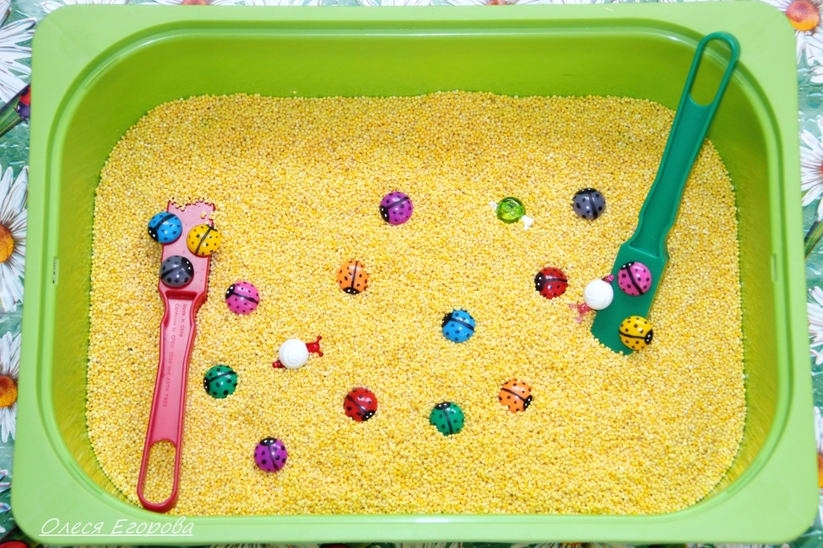
2. Игра «Мозаика из пробок». Подберите пуговицы разного цвета и размера, а еще, можно использовать разноцветные пробки от пластиковых бутылок. Сначала выложите рисунок сами, затем попросите малыша сделать то же самостоятельно. После того, как ребенок научится выполнять задание без вашей помощи, предложите ему придумывать свои варианты рисунков. Из пуговичной мозаики можно выложить неваляшку, бабочку, снеговика, мячики, бусы и т.д.
В таких играх мы закрепляем формирование сенсорного эталона – цвет, а если использовать пуговицы, то и сенсорного эталона – форма (круг, квадрат, треугольник, овал).
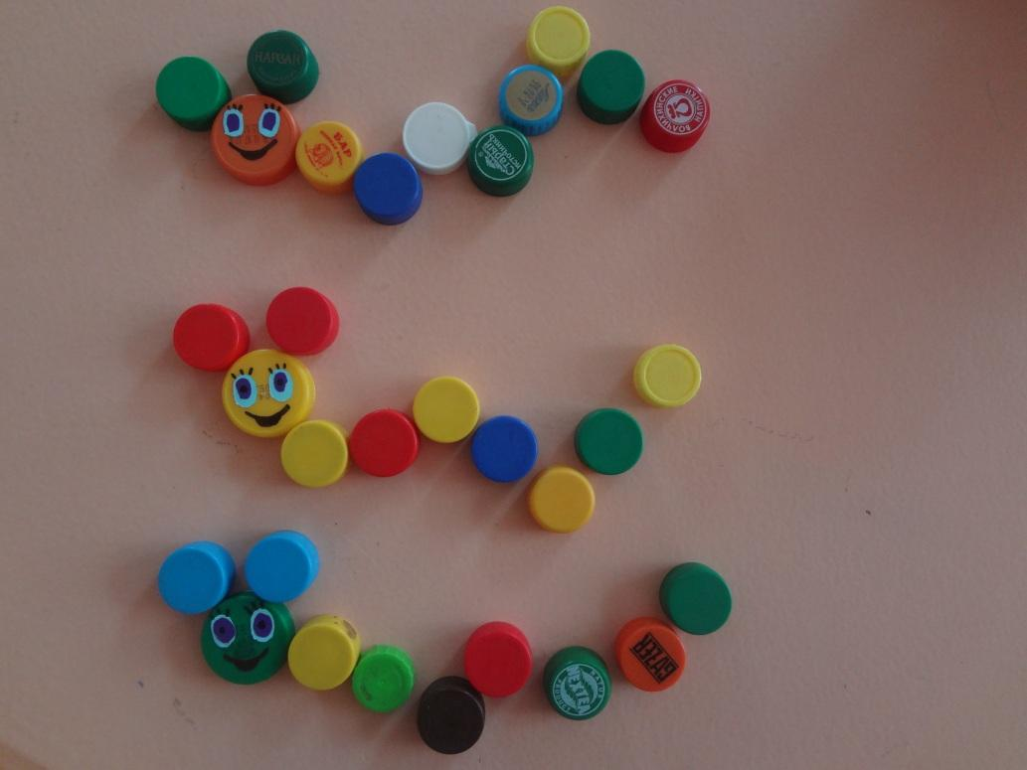
3. Игра «Шагаем в пробках». Но не стоит далеко убирать пробки, они могут помочь нам еще и в развитии мелкой моторики и координации пальцев рук. Предлагаю устроить «лыжную эстафету». Две пробки от пластиковых бутылок кладем на столе резьбой вверх. Это — «лыжи». Указательный и средний пальцы встают в них, как ноги. Двигаемся на «лыжах», делая по шагу на каждый ударный слог.
Мы едем на лыжах, мы мчимся с горы,
Мы любим забавы холодной зимы.
А если забыли стихотворение про «лыжи», тогда вспомним всем известное… Какое? Ну, конечно!
Мишка косолапый, по лесу идёт…
Здорово, если малыш будет не только «шагать» с пробками на пальчиках, но и сопровождать свою ходьбу любимыми стихотворениями.
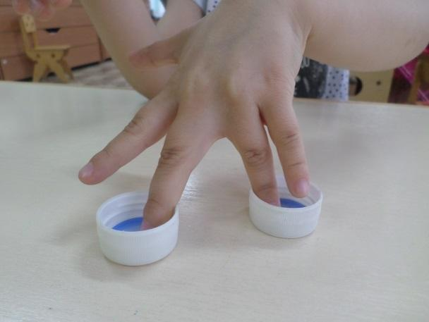
Пальчиковая гимнастика.
Устали пальчики от такой ходьбы?! Им тоже надо отдохнуть. Я предлагаю сделать пальчиковую гимнастику, которую очень любят Ваши малыши. Для этого нам понадобятся обычные бельевые прищепки. Бельевой прищепкой (проверьте на своих пальцах, чтобы она не была слишком тугой), поочередно «кусаем» ногтевые фаланги (от указательного к мизинцу и обратно) на ударные слоги стихотворения:
Сильно кусает котенок-глупыш,
Он думает, это не палец, а мышь.
Смена рук.
Но я, же играю с тобою, малыш,
А будешь кусаться, скажу тебе: «Кыш!».
А если взять круг из картона и прицепить к нему прищепки, что получится? – Солнышко! А солнышко, какое? – круглое! А какого оно цвета? – желтое! И вновь в доступной ребёнку форме мы закрепляем понятие основных сенсорных эталонов.
А можно включить всю свою фантазию и из красного круга и прищепки сделать…что?
Яблоко! А ещё?
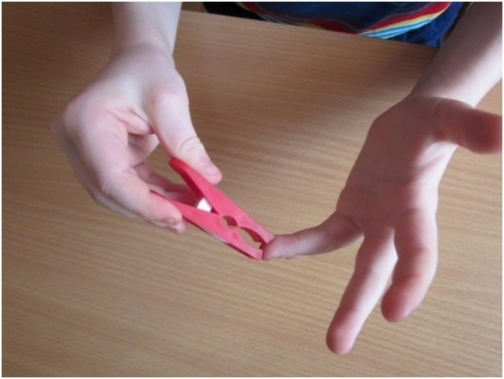
5. Игры с крупами. Дети очень любят игры с крупами, это не только приятные тактильные ощущения и самомассаж, но и возможность немного пошалить. Но здесь очень важно помнить о технике безопасности, ведь мы имеем дело с мелкими частицами. Надо следить, чтобы в ходе игр дети ничего не брали в рот, поэтому чаще в своей работе я использую фасоль и более крупные крупы.
Итак, давайте немного поиграем! В глубокую ёмкость насыпаем фасоль и запускаем в неё руки и изображаем, как будто мы начинаем месить тесто, приговаривая:
Месим, месим тесто,
Есть в печи место.
Будут-будут из печи
Булочки и калачи.
А если использовать фасоль и горох вместе, тогда ребёнку можно предложить отделить маленькое от большого – опять таки её Величество Сенсорика!
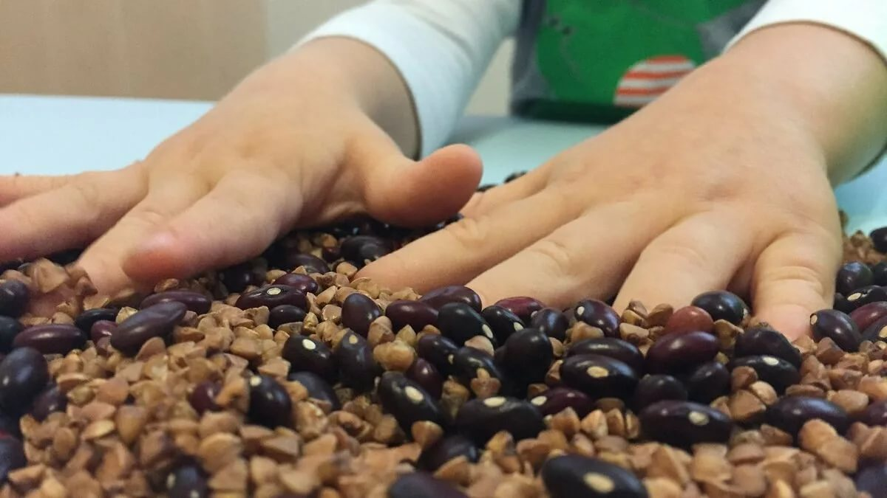
Я уже говорила, что сенсорное развитие и развитие мелкой моторики в таких играх, неразрывно связаны друг с другом. Предложите ребёнку, а сейчас попробуйте сами, выполнить вот такое упражнение – надо взять 1 фасолинку большим и указательным пальцем, потом большим и средним, потом – большим и безымянным…получается?, а деткам это выполнить очень трудно! Ну а если часто вы будете устраивать вот такие тренировки, то мелкая моторика ребёнка будет развиваться гораздо быстрее.
А если в конце игры ребёнок откопает «клад» (маленькая игрушка или конфета), поверьте, восторгу не будет предела!
Я сегодня познакомила Вас лишь с малой частью того, чем Вы можете занять досуг с ребёнком из подручных материалов. Включайте свою фантазию, называйте все свои действия, явления природы, цвета и формы. Пусть ребенок находится в постоянном потоке информации, не сомневайтесь, это его не утомит. Чем непринужденнее будет обучение, тем легче и быстрее оно будет проходить. Побуждайте ребенка к игре, насколько возможно, играйте с малышом в развивающие и веселые игры.
Так же предлагаю вашему вниманию игры с прищепками:
Вариантов игр с прищепками множество, например:
Рыбки. Предложите малышу накормить рыбок, показав, как рыбки-прищепки открывают ротик. Попробуйте захватывать таким образом мелкие предметы — макароны, пуговицы и т. п. Эта игра отлично развивает мелкую моторику и координацию движения ручек.
Жуки. Прикрепите прищепки в разных местах по всей группе— на шторы, на скатерть, на книжку, на игрушку, на ковёр… Скажите малышу, что маленькие жуки спрятались и нам надо их найти и посадить в домик-коробку. Эта игра развивает внимание.
Уголки. Дайте малышу геометрические фигуры из картона. Предложите прикреплять прищепки к уголкам. Эта игра помогает изучить понятие «угол». С детишками постарше можно посчитать количество углов, расширяя понятие о многоугольниках.
Конструктор. Конечно же, грех не использовать прищепки в качестве конструктора. Из них можно смастерить самолётик, забавных человечков, бабочку, паука и много ещё всего. Эта игра очень творческая, а потому, прекрасно развивает детское воображение.
Цвета. Покажите картинки с изображением различных предметов. Каждый предмет должен быть определённого цвета, повторяющего цвет прищепки. Предложите малышу прикрепить прищепки к предметам по цвету.
Я вам назвала наиболее интересные игры.
Но пожалуй, самой популярной игрой с прищепками можно по праву назвать «Солнышко». В этой игре ребёнок должен прикрепить солнышку лучики, чтобы солнышко ярко светило. Вариантов и у этой игры множество. Это и колючки для ёжика, и веточки для ёлочки, и ушки для зайчика, и крылышки для бабочки и всё-всё, на что только способна Ваша фантазия. Эта игра учит малыша открывать прищепку, отлично тренируя ловкость пальчиков и, разумеется, развивая мелкую моторику в целом.
Сенсорная коробка либо (сенсорная ванночка)
Что это такое?
Это домашние песочницы, они пришли к нам из США, где очень популярны. Их часто называют "сенсорными коробками" и приписывают авторство Марии Монтессори.
По сути, сенсорная коробка - это емкость с наполнителем, предназначенная для игры. Ребенок не только увлеченно играет, но и получает разнообразные тактильные ощущения. Наполнителем могут быть любые предметы, природные материалы и даже продукты, которые не опасны для ребенка. Емкость помогает держать эти материалы в одном месте.
Как устроена сенсорная коробка?
Поскольку сенсорная коробка — это домашний аналог песочницы, то и устроена она также.
— Ёмкость — любая коробка, можете выбрать один удобный вариант, а можете экспериментировать;
— Сыпучий наполнитель — чем разнообразнее ощущения ребенка тем лучше;
— Игрушки и другие небольшие предметы — для сюжетных игр и поиска сокровищ;
— Инструменты — чтобы ставить опыты по пересыпанию и переливанию.
Все эти элементы могут объединены одной темой или быть случайным сочетанием того, что попалось под руку.
Почему мне понравились сенсорные коробки?
Сначала отвечу с точки зрения родителей, которые испробовали эту игру:
— сенсорная коробка увлекает детей и дарит родителям свободное время;
— если ваши дети любят хранить различные камушки, фантики, вы наконец найдете им применение;
— сенсорная коробка оказывает колоссальное воздействие на органы чувств ребенка и мелкую моторику, а значит и на развитие интеллекта; РЕЧИ
— возбужденный ребенок успокаивается, возясь с крупами;
— с помощью сенсорной коробки вы можете расширить представление ребенка об окружающем мире;
— менять содержимое сенсорной коробки можно бесконечно, эта игра почти ничего не стоит и никогда не надоедает.
Теперь посмотрим на сенсорную коробку глазами ребенка:
— новая игра!
— что мама спрятала на дне сегодня? вдруг я еще не все нашел?
— ничего себе! Настоящие часы! Ничего, что они уже сломались.
— как приятно запустить руку в фасоль!
— здесь будет стройка и экскаватор будет копать яму.
Как можно играть с сенсорной коробкой?
У вас уже, наверное, появились идеи. Вот идеи, которые использовали мы с родителями:
— сюжетные игры с игрушками;
— закапывать и находить игрушки;
— сажать растения;
— переливать и пересыпать наполнитель;
— сортировать.
Игры с сенсорными пособиями успокаивают ребенка, стимулируют познавательные процессы,
развивают мелкую моторику и утончают чувственное восприятие окружающей среды.
Цвета, запахи, текстуры, звуки, колебания, возможность сыпать, лить, мять, шуршать дают малышу новый материал для интеллектуального роста.
Наполнение сенсорных боксов изменяется вместе с ребенком, отвечая его новым потребностям и познавательным особенностям. Все дети развиваются по-разному, поэтому наше разделение «начинок» по возрастам весьма условно.
Темы для оформления наборов подсказывают праздники, смена времен года, семейные события и любимые детские развлечения.
Вот несколько интересных образцов сенсорных коробок.
Идеальными наполнителями сенсорной коробки являются:
1. рис простой или окрашенный с помощью пищевых красителей,
2. бобы, красная и зеленая чечевица,
4. пена для бритья,
5. свежескошенная трава,
6. сухие и свежие листья,
7. песок (натуральный и крашеный),
8. соль (мелкая и крупная морская),
9. льняное семя,
10. макароны сухие (желательно «бабочки» или «ракушки»), и тд.

